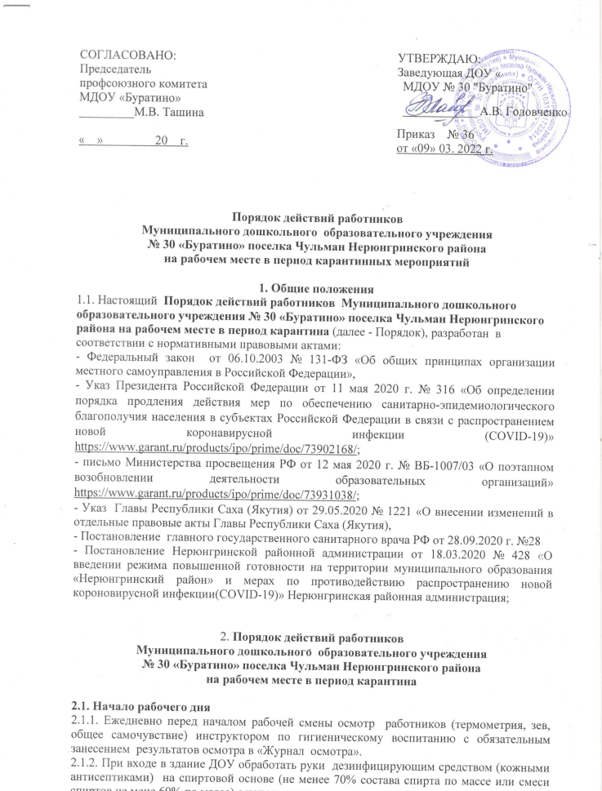

Порядок действий работников
Муниципального дошкольного образовательного учреждения
№ 30 «Буратино» поселка Чульман Нерюнгринского района
на рабочем месте в период карантина

1. Общие положения
1.1. Настоящий Порядок действий работников Муниципального дошкольного образовательного учреждения № 30 «Буратино» поселка Чульман Нерюнгринского района на рабочем месте в период карантина (далее - Порядок), разработан в соответствии с нормативными правовыми актами:
- Федеральный закон от 06.10.2003 № 131-ФЗ «Об общих принципах организации местного самоуправления в Российской Федерации»,
- Указ Президента Российской Федерации от 11 мая 2020 г. № 316 «Об определении порядка продления действия мер по обеспечению санитарно-эпидемиологического благополучия населения в субъектах Российской Федерации в связи с распространением новой коронавирусной инфекции (COVID-19)» https://www.garant.ru/products/ipo/prime/doc/73902168/;
- письмо Министерства просвещения РФ от 12 мая 2020 г. № ВБ-1007/03 «О поэтапном возобновлении деятельности образовательных организаций» https://www.garant.ru/products/ipo/prime/doc/73931038/;

- Указ Главы Республики Саха (Якутия) от 29.05.2020 № 1221 «О внесении изменений в отдельные правовые акты Главы Республики Саха (Якутия),
-Постановление главного государственного санитарного врача РФ от 28.09.2020 г. №28
- постановление Нерюнгринской районной администрации от 18.03.2020 № 428 «О введении режима повышенной готовности на территории муниципального образования «Нерюнгринский район» и мерах по противодействию распространению новой короновирусной инфекции(COVID-19)» Нерюнгринская районная администрация;

2. Порядок действий работников
Муниципального дошкольного образовательного учреждения
№ 30 «Буратино» поселка Чульман Нерюнгринского района
на рабочем месте в период карантина

2.1. Начало рабочего дня
2.1.1. Ежедневно перед началом рабочей смены осмотр работников (термометрия, зев, общее самочувствие) инструктором по гигиеническому воспитанию с обязательным занесением результатов осмотра в «Журнал осмотра». ,
2.1.2. При входе в здание ДОУ обработать руки дезинфицирующим средством (кожными антисептиками) на спиртовой основе (не менее 70% состава спирта по массе или смеси спиртов не мене 60% по массе) с использованием дозатора.
2.1.3. В течение смены осмотр по показаниям, с обязательным отстранением от нахождения на рабочем месте с повышенной температурой и признаками инфекционных заболеваний.

2.2. Соблюдение правил гигиены и санитарии в течение рабочего дня
2.2.1. Рабочая одежда для педагога: халат, перчатки латексные, маска (по показаниям), сменная обувь. Отдавать предпочтение гладким прическам.
На прогулке, ношение маски нецелесообразно. В ходе рабочей смены, мыть руки с мылом намыливая мылом не менее 20 сек. (считать до 40) и последующему полному осушению рук даже если работаете в перчатках. Руки высушивать индивидуальным полотенцем, одноразовыми бумажными полотенцами.

2.2.2. Менять одноразовую маску на новую каждые 2-3 часа (грязную маску снимаем за резинки, кладем в специальную емкость с дезинфицирующим раствором, после инсоляции выбрасываем в мусорное ведро), повторно использовать маску нельзя.
Марлевую маску многоразового использования – 3 шт. на смену (отдавать в конце рабочего дня в стирку завернув в одноразовый пакет). Стирать в мыльном растворе с применением дез.средств (режим: вирусная инфекция) в горячей воде (прокипятить) , высушить, прогладить с обеих сторон с применением пара. Хранить в чистом, закрытом пакете.

2.2.3. Постараться не прикасаться голыми руками к дверным ручкам, перилам, другим предметам и поверхностям в общественных пространствах. Ограничить приветственные рукопожатия, поцелуи и объятия. Не пользоваться общими полотенцами и посудой. Иметь маркировку посуды для использования взрослыми с раздельным хранением детской и взрослой посуды.

2.2.4. Проведение качественной уборки всех помещений учреждения с применением дезинфицирующих средств вирулицидного действия, уделив особое внимание дверным ручкам, перилам, столам, стульям, дверок детских шкафчиков, оргтехники с кратностью обработки каждые два часа. Регулярное проветривание помещений каждые два часа. Использование бактерицидных ламп, рециркуляторов для обеззараживания воздуха.

2.2.5. Мытье посуды по режиму «вирусная инфекция» температурой не ниже 65 °С с применением дезинфицирующих средств (с обязательным замачиванием).

2.2.6. Мытье игрушек режим «вирусная инфекция» (используемые как в группе, так и на прогулке). Игрушки моют в специально выделенных, промаркированных емкостях.

2.2.7. Уборка помещений в соответствие с разделом II. Общие санитарно-эпидемиологические требования, направленные на предупреждение распространения COVID-19 в Организациях, п..2.3. СанПин 3.1/2.4.3598-20 от 30.06.2020 г. №16.

2.2.8. Строгое соблюдение СанПиН 2.4.3648-20 от 28.09.2020 г. №28

2.2.9. Запретить работникам учреждения во время рабочего дня посещать помещения учреждения не относящиеся к их прямым должностным обязанностям.

2.2.10. Провести инструктаж и ознакомление под подпись с приказом по учреждению по действию персонала.
2.3. Прием детей.
2.3.1. Для исключения встречного потока детского и взрослого населения (работников учреждения и родителей) прием воспитанников организовать на улице. В ходе утренней прогулки провести первичный внешний осмотр состояния здоровья ребенка, в том числе при наличии безконтактного инфракрасного термометра измерить температуру тела.
Повторный осмотр провести по приходу в группу с проведением термометрии и ведением листа осмотра или журнала здоровья (у кого что есть) утвержденного по учреждению приказом. В случае плохой погоды организовать прием и осмотр детей в специально выделенном помещении учреждения расположение, которого, не позволяет пересекаться потоку работников учреждения, детей уже принятых в учреждение и пребывающих воспитанников и их родителей.

2.3.2. Запретить временный вход родителей в здание ДОУ. Беседу с родителями вести на расстоянии не менее 1,5- 2 метров друг от друга.

2.3.3. Если в ходе осмотра (по приходу в группу) или в течение дня ребенок по состоянию здоровья не подлежит нахождению в детском коллективе, незамедлительно направляем его в изолятор и вызываем родителей.

2.3.4. Если дежурных групп несколько, то необходимо организовать разные входы без пресечения детского потока в здании.

2.3.5. Запретить приносить в ДОУ личные игрушки и продуты питания.

2.4. Образовательная деятельность
2.4.1. Образовательная деятельность в период работы дежурной группы временно приостанавливается в части проведения музыкальных и физкультурных занятий в помещении учреждения, продуктивными видами деятельности (лепка, аппликация, конструирование, ручной труд). В целях обеспечения усвоения воспитанниками обязательного минимума содержания образовательной программы рекомендуется проведение занятий только по развитию речи и ознакомлению с окружающим, формированию элементарных математических представлений без использования раздаточного материала с обязательной обработкой демонстрационного материала.

Проведение образовательной деятельности в учебных кабинетах учителя-логопеда, педагога-психолога осуществлять только в соответствующих требованиям санитарных правил (обеспечение в помещениях воздушно-теплового режима, режима проветривания, влажной уборки с применением дезинфицирующих средств, обработка игрушек и методических пособий с кратностью через каждые 2 часа) без близкого контракта взрослого и ребенка и использованию раздаточного материала. Временно исключить занятия требующих близкого контакта взрослого и ребенка (логопедический массаж, общеукрепляющий массаж, артикуляционная гимнастика и пр.).

Усилить мероприятия направленные на присмотр и уход за воспитанниками ДОУ.

2.4.2. Временно исключить использование методических пособий и игрушек для занятий с детьми не имеющих возможности обработки дезинфицирующими средствами.
2.4.3. Прогулка на участках при организации более 2 дежурных групп осуществляется в отдалении одной группы от другой.

2.4.4. Приостановить проведение общесадовских мероприятий (праздники, развлечения и т.п.).

2.4.5.Организация прогулок в соответствии с СанПиН 2.4.3648-20 «Санитарно-эпидемиологические требования к организациям воспитания и обучения, отдыха и оздоровления детей и молодежи»».

3. Контроль соблюдения мер защиты
3.1. Усилить ежедневный контроль медицинским работником и педагогами групп за выявлением детей и сотрудников с признаками заболеваний и недопущения (отстранение) их от посещения образовательного учреждения и работы.

3.2.Строго контролировать использование моющих и дезинфицирующих средств на группах.
5.3.При первых признаках ОРВИ и Гриппа немедленно обращаться за медицинской помощью в лечебные организации, не допускать самолечения;

3.4. Запланировать и провести производственное собрание с работниками учреждения о санитарно - эпидемиологических мероприятиях в учреждении по недопущению заноса и распространения коронавирусной инфекции.

3.5. В случае обострения эпидемиологической обстановки обеспечить своевременное введение ограничительных мер по введению карантинных мероприятий.

4. Работа с родительской общественностью
4.1. Обеспечить организацию для родителей (законных представителей) «горячей линии» с руководителем ДОУ, размещение информационных материалов о работе учреждения, нормативных актов органов законодательной и исполнительной власти о мерах по обеспечению санитарно-эпидемиологического благополучия направленную на нераспространение коронавирусной инфекции, на сайте учреждения в разделе «Новости».

5.Окончание рабочего дня
5.1. Провести заключительную обработку помещений и игрушек.
5.2. Отставить открытой фрамугу.
5.3. При необходимости включить рециркулятор, бактерицидную лампу.
5.4. Снять рабочую одежду. Вымыть руки с мылом.
5.5. Передвигаясь домой помнить о соблюдении правил профилактики коронавирусной инфекции.

